# ПАМЯТКА

**по электробезопасности для школьников**

**Дорогие ребята!**

**Помните:** электрические провода и электрооборудование окружают нас повсюду. При этом у человека нет органов чувств, которые могли бы помочь ему определить, под напряжением находится оборудование или нет. А ведь напряжение 220 Вольт, которое используется в наших квартирах, уже в несколько раз превышает смертельный порог!

Чтобы не попасть под напряжение, **ПОМНИТЕ:**

1. Никогда не подходите близко к территории огороженных трансформаторных подстанций и ТП-10/0,4 киловольт. Оборудование на этих объектах находится под напряжением 10 киловольт (10 000 Вольт) и выше. По той же причине старайтесь не касаться железобетонных опор линий электропередачи.

2. Смертельно опасно прикасаться к любым провисшим или оборванным проводам. Если провод оборван и лежит на земле, к нему нельзя приближаться ближе, чем на 8 метров. Если же вы заметили этот провод слишком поздно, постарайтесь отойти от него на расстояние 8-10 метров, не отрывая ступни от земли и не создавая разрыва между стопами (пятка шагающей ноги, не отрываясь от земли, приставляется к носку другой ноги).

3. Большую опасность представляют провода воздушных линий, расположенные в кроне деревьев или кустарников. Не прикасайтесь к таким деревьям и не раскачивайте их, особенно в сырую погоду! Они служат проводником электрического тока.

4. Разведение костров - любимое развлечение многих мальчишек – может привести к серьезным последствиям, если производить его под линией электропередачи. Кроме того, ни в коем случае нельзя запускать вблизи воздушных линий электропередач «воздушных змеев», играть в спортивные игры, забрасывать удочки и т.д.

5. Смертельно опасно производить всякого рода противоправные действия, которые могут нарушить нормальную работу электрических сетей и травмировать Вас: нельзя набрасывать на провода ВЛ проволоку и другие предметы, разбивать изоляторы, влезать на опоры линий электропередач, открывать лестничные электрощиты в подъездах домов, проникать за двери трансформаторных подстанций.

6. Как правило, на электроустановках нанесены предупреждающие знаки по электробезопасности или установлены соответствующие плакаты. Они предупреждают человека об опасности поражения электрическим током. Пренебрегать ими, а тем более снимать и срывать их - недопустимо.

7. При обнаружении обрыва проводов, искрения, повреждения опор, изоляторов, незакрытых или повреждённых дверей трансформаторных подстанций или электрических щитов, обнаружении сорванных знаков и плакатов по электробезопасности во избежание несчастных случаев необходимо незамедлительно сообщить взрослым.

**При эксплуатации электросетей и электроприборов ЗАПРЕЩАЕТСЯ:**

- пользоваться электропроводами и шнурами с поврежденной изоляцией, завязывать провода, подвешивать на них абажуры и люстры;

- пользоваться электроутюгами, электроплитками, электрочайниками без несгораемых подставок, применять самодельные нагревательные электроприборы;

- применять для защиты электросетей самодельные предохранители (скрутки проволоки, гвозди и т.д.);

- допускать включение в электросеть одновременно нескольких электроприборов большой мощности;

- самовольное проникновение в электрощит освещения жилого дома.

В случае прекращения подачи электроэнергии необходимо вызвать электромонтера дежурной службы.

При эксплуатации телевизоров запрещается:

- пользоваться предохранителями, не предусмотренными руководством по эксплуатации;

- устанавливать телеприемник в мебельную стенку, вблизи сгораемых предметов и приборов отопления;

- оставлять телевизор без присмотра, длительно, без перерыва, эксплуатировать его, доверять включение детям и оставлять их одних при включенном телевизоре.

Соблюдение мер пожарной безопасности является основой Вашей безопасности и людей Вас окружающих.

**Порой кажется, что беда может произойти с кем угодно,**

**только не с нами. Это обманчивое впечатление!**

**Будьте осторожны!**

**Берегите свою жизнь и жизнь своих друзей!**

# [ПАМЯТКА](http://www.kmforum.ru/projects/bezopasnost/blog/1868.html)

# [по элеткробезопасности для взрослых](http://www.kmforum.ru/projects/bezopasnost/blog/1868.html)

**Опасным для человека считается уровень напряжения от 25 вольт и выше.**

Правила обращения с электричеством:

**На улице:** - не подключайтесь самостоятельно к электрической сети. Пригласите специалистов;

- не прикасайтесь к провисшим, оборванным, лежащим на земле проводам линий электропередачи и не приближайтесь к ним на расстояние ближе 8 метров;

- оборванный провод может находиться и на мокром после грозы дереве. Опасно подходить близко к такому дереву;

- не разрешайте детям играть под воздушными линиями электропередач, открывать двери трансформаторных будок и распределительных устройств, забираться на опоры, крыши домов и строений, поблизости с которыми проходят электрические провода;

- не стройте бани и сараи, не храните дрова и сено под воздушными линиями электропередачи;

**И дома:** - не чините электропроводку самостоятельно, пригласите электрика;

- не прикасайтесь одновременно к электроприборам (выключателям, розеткам, патронам) и заземлённым металлическим предметам (батареям отопления, водопроводным и газовым трубам);

- не заполняйте водой из водопроводного крана включённые в электрическую сеть кофейники, чайники;

- прежде чем приступить к ремонту электроприборов, отключите напряжение;

- решили заменить лампу - отключите выключатель;

- не пользуйтесь электроприборами в ванной;

- чтобы обезопасить детей, закройте розетки специальными заглушками;

- не оставляйте в розетке вилку шнура питания, даже если электроприбор выключен.

# ПАМЯТКА

# по электробезопасности для детей

***Электричество – друг или враг?***  
Электрическая энергия – наш верный помощник. Это свет в твоем доме. Благодаря электричеству работают телевизор и компьютер, холодильник и стиральная машина. Электропоезда доставляют пассажиров и грузы на большие расстояния. Электричество приводит в движение приборы и станки на заводах.

Но знай, что электричество может быть опасным – если не соблюдать простые правила обращения с ним.

***Когда опасно электричество?***  
  
**10 «НЕ» в быту и на улице**  
  
**НЕ** тяни вилку из розетки за провод  
  
**НЕ** беритесь за провода электрических приборов мокрыми руками  
  
**НЕ** пользуйся неисправными электроприборами  
  
**НЕ** прикасайся к провисшим, оборванным и лежащим на земле проводам   
  
**НЕ** лезь и даже не подходи к трансформаторной будке  
  
**НЕ** бросай ничего на провода и в электроустановки  
  
**НЕ** подходи к дереву, если заметил на нем оборванный провод  
  
**НЕ** влезай на опоры  
  
**НЕ** играй под воздушными линиями электропередач  
  
**НЕ** лазь на крыши домов и строений, рядом с которыми проходят электрические провода

**ПАМЯТКА**

**по электробезопасности для школьников**

**Дорогие ребята!**

Главная причина электротравматизма детей – это банальное незнание основных правил обращения с электрическим током.

Серьезную угрозу здоровью и жизни людей представляет электрический ток напряжением 25 вольт и выше. Дома и на улице нас окружают провода и электрооборудование, находящиеся под напряжением 220 вольт и выше. Ток, который протекает в бытовой электросети, во много раз превышает смертельный. При этом у человека нет органов чувств, которые могли бы помочь ему определить, под напряжением находится оборудование или нет.

Чтобы не попасть под напряжение, **ПОМНИТЕ:**

**Смертельно опасно** прикасаться к любым провисшим или оборванным проводам, подходить ближе, чем на 8-10 метров к лежащим на земле оборванным проводам воздушных линий электропередачи. Угрозу жизни представляют не только свисающие или оборванные провода электросетей, но и провода линий радиотелефонной связи, которые могут соприкасаться (схлестываться) с проводами воздушных линий электросетей. Большую опасность представляют провода воздушных линий и ответвлений от них к постройкам, расположенные в кроне деревьев или кустарников. Если же вы заметили этот провод слишком поздно, постарайтесь отойти от него на расстояние 8-10 метров, не отрывая ступни от земли и не создавая разрыва между стопами (пятка шагающей ноги, не отрываясь от земли, приставляется к носку другой ноги).

**Смертельно опасно** играть, раскачивая деревья вблизи линии электропередач. Сырое дерево служит проводником электрического тока. Большую опасность представляют провода воздушных линий, расположенные в кроне деревьев или кустарников. Нельзя вскрывать крышки на опорах освещения. Нельзя на опорах ВЛ ломать арматуру и рвать провода"спусков".

**Запрещается** разводить костры под проводами линий электропередач, проникать в технические подвалы жилых домов, где находятся провода и коммуникации. Ни в коем случае не стоит запускать "воздушных змеев" вблизи воздушных линий электропередач, играть в спортивные игры, забрасывать удочки, магнитную ленту, проволоку и т.д.

**Крайне опасно:**

- делать набросы на провода;

- влезать на опоры линий электропередач;

- подходить и брать в руки оборванные провода;

- открывать лестничные электрощитки и вводные силовые щиты в зданиях и т.п.

Как правило, на электроустановках нанесены предупредительные специальные знаки или укреплены соответствующие плакаты. Все эти плакаты предупреждают человека об опасности поражения электрическим током, и пренебрегать ими, а тем более снимать и срывать их недопустимо.

**1 .Для предупреждения об опасности поражения электрическим током**

****

**2. Для предупреждения об опасности подъема по конструкциям, при котором возможно приближение к токоведущим частям, находящимся под напряжением**

****

**3. Для предупреждения об опасности поражения электрическим током**

****

**Наглядный материал**

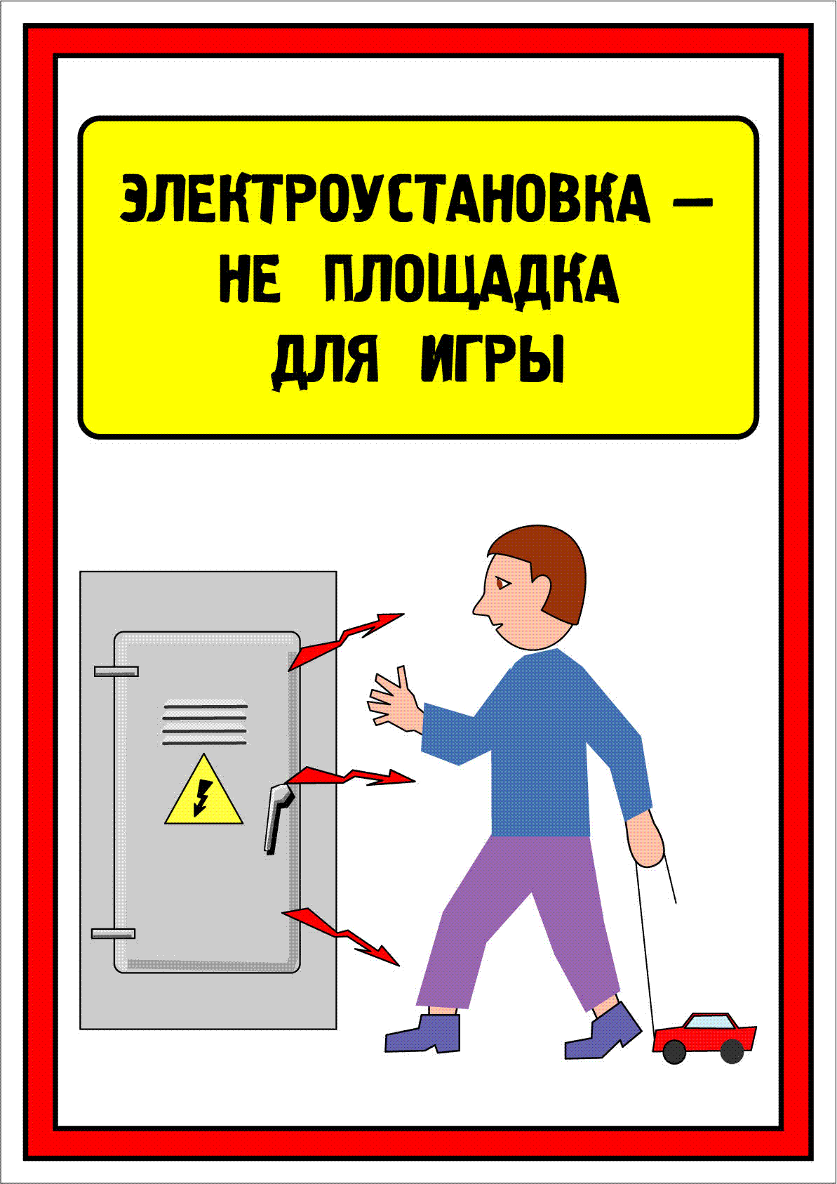

# 

# 401771_html_63b73b55

# 80004_html_m6667eff8

# 340148_html_m14b8784e

# 80004_html_77e8864

# 80004_html_5f1cab

# 80004_html_m7fe99c6f

# 340148_html_1533539b

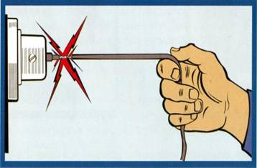

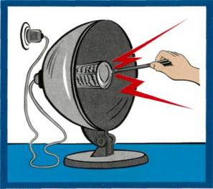

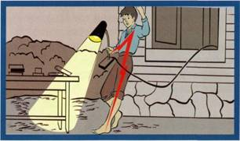

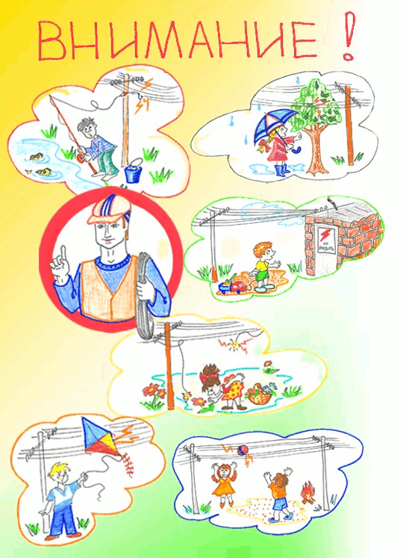

# pamyatka